В рамках реализации проекта «Народные инициативы» в 2024 году в п. Бохан были выполнены работы по текущему ремонту автомобильных дорог по улицам: Калинина от д.77 до д.86Д и съезд от дороги Новая-Ида до ул. Калинина, д.94; переулок Луговой от ул. Солнечная до ул. Российская; ул. Нагорная от д.20 до д.32 и участки автомобильных дорог по улицам Ангарская, Дружбы и переулок Южный.

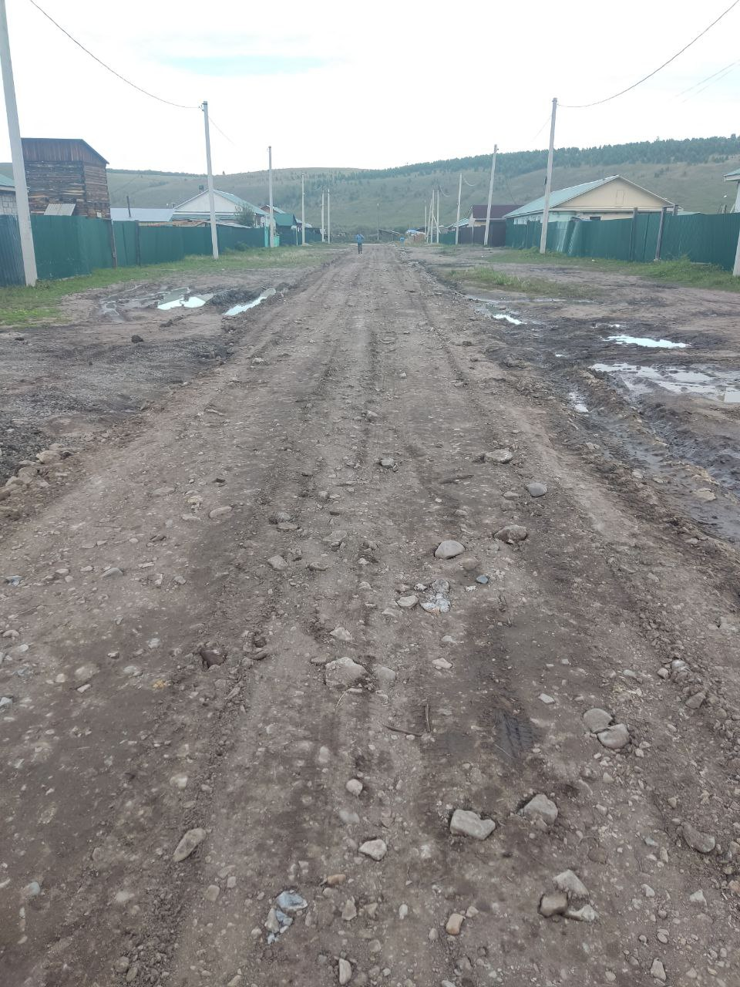Сумма реализации проекта составила более 2 млн. рублей.

